103學年度六年五班閱讀活動
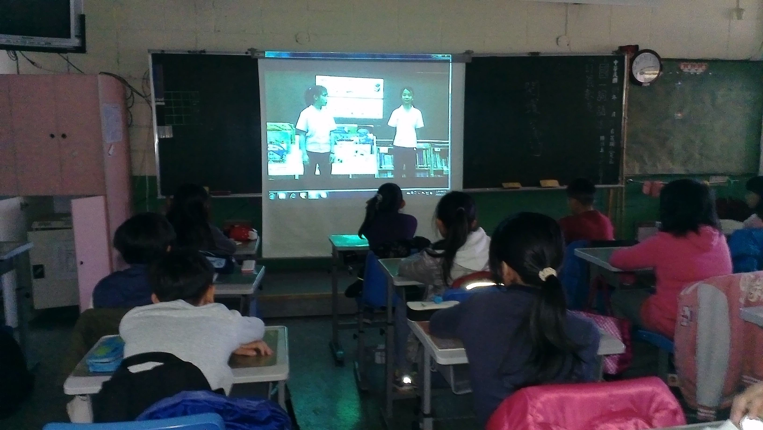
說明：觀看小小說書人優秀影片
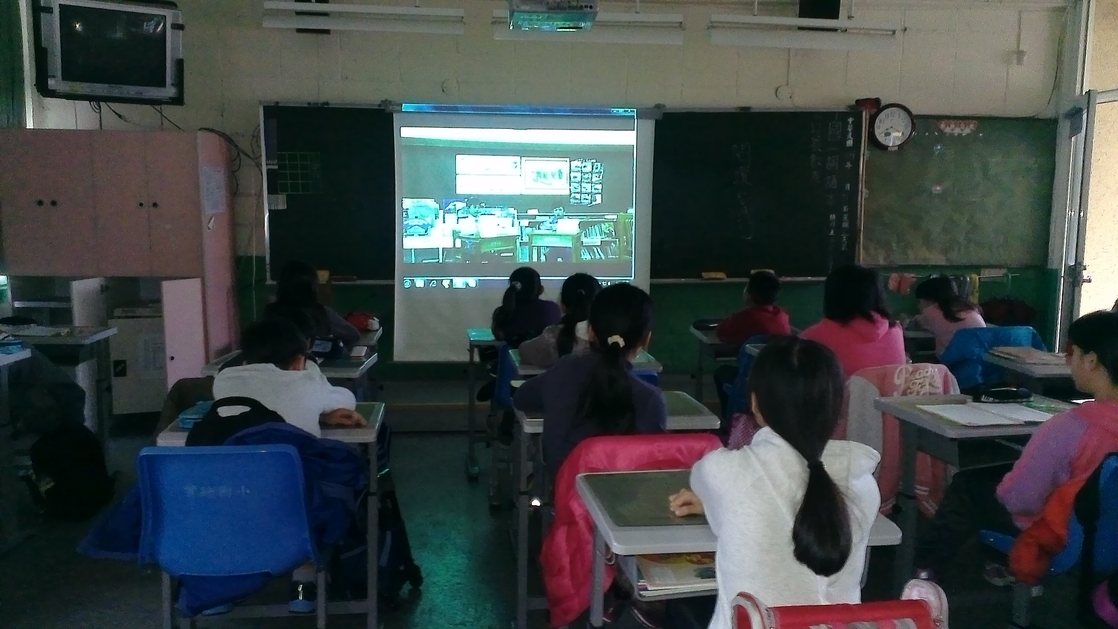
說明：觀看小小說書人優秀影片

